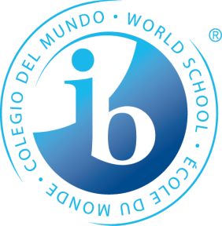

SHOGAKU GAKUEN
EDUCATIONAL FOUNDATION
international Baccalaureate Diploma Programme

ie

2018-2019

IB の使命

国際バカロレア (IB) は、多文化に対する理解と尊敬を通じて、平和でより良い世界の実現のために貢献する、探究心、知識、そして思いやりのある若者の育成を目的としています。

この目的のため、IBは、学校、政府、そして国際機関と協力しながら、高度な国際教育プログラム及び厳格な評価を開発しています。

IBのプログラムは、世界中の児童・生徒に対し、他の人たちをその違いと共に理解し、自分と異なる人々にもそれぞれに理があり得ることが分かる、行動的で、共感する心を持つ生涯学習者となるよう働きかけています。

http://www.ibo.org/en/about-the-ib/mission/

IB の学習者像
「全てのIBプログラムは、国際的な視野をもつ人間の育成を目指しています。人類に共通する人間らしさと地球を共に守る責任を認識し、より良い、より平和な世界を築くことに貢献する人間を育てます。

IBの学習者として、次の目標に向かって努力します。

探究する人 | 生来の好奇心を育みます。調査と研究を行うために必要なスキルを獲得し、自主性を発揮しつつ学習します。主体的な学びを楽しみ、この学びの喜びを生涯通して持ち続けます。
知識のある人 | 地域、そして世界的に重要な概念、考え、問題を探究します。そうする中で、特定の学問分野に偏らず幅広く、バランスのとれた深い知識を身につけ、その理解を育みます。
考える人 | 複雑な問題を認識し、それに取り組み、筋の通った倫理的な決定を行うために、批判的かつ創造的に考えるスキルを積極的に応用します。
ｺﾐｭﾆｹｰｼｮﾝができる人 | 複数の言語、多様なコミュニケーションの方法を用いて、考えと情報を自信を持って創造的に理解し表現します。まわりの人と積極的かつ効果的に共同作業を行います。
信念をもつ人 | 正直さと誠意を持って、公正と公平、そして個人、集団、及び共同体の尊厳に対する尊敬の念を強く持って行動します。自分自身の行動と、その行動に伴う結果に対して責任を負います。
心を開く人 | 自己の文化と経歴を理解し、大切にすると同時に、まわりの個人と共同体の視点、価値観、伝統に対して心を開きます。常に多様な視点を探して評価し、その経験を糧に成長しようと努力します。
思いやりのある人 | 他の人たちが必要としていること、感じていることに対して思いやり、共感、そして尊重する気持ちを示します。他の人たちの生活と環境に良い影響を及ぼすために奉仕し、行動することを自分の責任とします。
挑戦する人 | 未知の状況や不確実な事態に対し、熟慮しつつ勇気を持って取り組み、新しい役割、考え、戦略を探る自立した精神を持ちます。自分の信念を守るために恐れることなく、明確な態度を示します。
ﾊﾞﾗﾝｽのとれた人 | 自己及び他者の幸福を達成するために、知性、身体、心のバランスをとることが重要であると理解します。
振り返りができる人 | 自己の学習と経験を深い洞察力をもって熟考します。個人の学習と成長を促すため、自分の長所と短所を評価し、理解することができます。
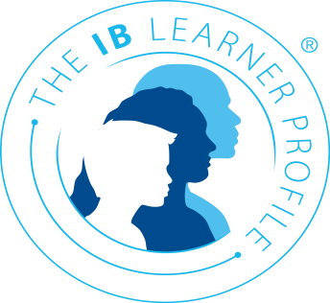
IBDP Requirement & Programme Model

ディプロマプログラム（DP）は、世界中の主要な大学への入学準備を進めるのに役立つだけではなく、思いやりを持ち、分析的に考えることができる生徒、そして、生涯を通して学習に励み、責任感ある良き社会の一員となることを促します。意欲的な生徒が、教科書に基づく学習に限定することなく、実践的な応用を取り入れた質の高い、且つ、グローバルな視点に基づくプログラムに挑戦することができるよう構成されています。

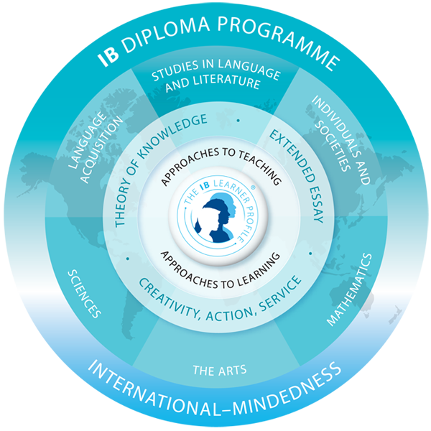

DPカリキュラムは、円形モデルによって表現されます。学習者像、つまり、プログラムが後押ししたり、発展させたりすることを目指す生徒の特色を中心に据えています。この学習者像の周囲を、教科間のつながりや、学校とより大きなコミュニティーとのつながりを作るきっかけをカリキュラムに与えるような3つの中心的要素：知の理論（TOK）、課題論文（EE）、創造性・活動・奉仕（CAS）が取り囲んでいます。そして、カリキュラムモデルの端に、生徒が履修する6つの教科群が存在します。

Diploma資格のための条件

IBのDiplomaを取得するためには次の(1)(2)の①～⑥を全て満たさなくてはなりません。

(1) ３つのコアのグループの取得条件①～③を全て満たします。

① TOK（Theory of Knowledge）の授業を２年間で１００時間受講し、ﾌﾟﾚｾﾞﾝﾃｰｼｮﾝ
を行い(内部評価(35%))とエッセイ(3000字外部評価(65%))を書く。
② HLの教科から1つ選び、Extended Essay (課題論文（8000字）（外部評価)
を書く。
③ CAS活動を行い、CASコーディネーターと記録を残す。

＜EE（課題論文）×TOK（課題論文）の最終換算表＞
 |  |  | 知の理論（ＴＯＫ）
 |  | 非常に優れている | 良い | 十分なレベル | 可 | 初歩的 | 未提出
課題論文（EE）↓ |  | A | B | C | D | E | N
非常に優れている | A | 3 | 3 | 2 | 2 | 1+不合格* | N 無得点
良い | B | 3 | 2 | 1 | 1 | 不合格 | N 無得点
十分なレベル | C | 2 | 1 | 1 | 0 | 不合格 | N 無得点
可 | D | 2 | 1 | 0 | 0 | 不合格 | N 無得点
初歩的 | E | 1+不合格* | 不合格 | 不合格 | 不合格 | 不合格 | N 無得点
未提出 | N | N 無得点 | N 無得点 | N 無得点 | N 無得点 | N 無得点 | N 無得点

注意１：EEとTOKは2つの評価の交わる箇所が評価点になります。
（例）EEがB評価でTOKがC評価の場合は、2つが交わる箇所の「１」が
評価点（ポイント）となります。

注意２：Nをとった場合、どんなに教科点やCASがよくてもDiplomaが取得できません。

注意３：EEかTOKのいずれか一方がE評価の場合は、IB資格を取得最終スコアが28点以
上必要になります。（27点以下の場合はDiplomaが取得できません）

注意４：EEかTOKのいずれか一方がE評価の場合、どちらかがA評価の場合は１点とな
ります。

(2) ６つのグループから６つの教科をとり④～⑥を満たします。

④ 3つのHigher Level 教科をとる。 （240 時間 / 2年間 一つの教科につき）
⑤ 3 つのStandard Level 教科 をとる。( 160 時間 / 2年間 一つの教科につき)

注意４：選択教科は自由ですが、どのグループからも1つの教科を選択する必要があります。但し、グループ６に関しては、芸術科目を選択せずに他のグループからもう一つ別の教科を選択することができます。（例）美術を取らずに理科を２科目とる。

⑥ 評価点が次の条件a～ hを満たす

a. コアの評価点を含め、全体で24点以上とっていること
b. TOKとEEでEの評価点がないこと（例外あり）
c. 教科で１の評価点がないこと
d. 2以下の評価点が2教科以上ないこと（SLまたはHL）
e. 3以下の評価点が3教科以上ないこと （SLまたはHL）.
f. HLの教科でトータル12点以上をとっていること （4つHLをとっている人は3つの
教科の高い評価点で計算する）
g. SLの教科で9点以上とっていること（2つのみSLの場合は、ﾄｰﾀﾙで5点以上）
h. Final Award Committeeから学術不正の罰則を受けていないこと

沖尚ディプロマ・プログラム 2017-2018

教科 グループ | 教科 Subject | Teachers
Group 1  言語と文学 | 日本語 A : 文学 SL  日本語A: 文学 HL
Group 2  言語習得 | 英語 B SL  英語 B HL
Group 3  個人と社会 | 歴史 Rout 2 : SL  歴史 Rout 2 : HL
Group 4  実験科学 | 生物 SL  生物 HL  化学 SL  化学 HL
Group 5  数学 | 数学 SL  数学 HL
Group 6  芸術 | 美術 SL
TOK  知の理論 | 知の理論
CAS  芸術 | Creativity（創造性)  Activity（活動）  Service（奉仕） | CAS コーディネーター
EE  課題論文 | HLの中から１つ選ぶ | 各教科担当

学問的誠実性 Academic Honesty

IBにおける学問的誠実性とは、「個人の誠実さ、学習、評価の優れた実践を推進するための一定の価値観とスキルである」とみなされ、「周囲の圧力、文化、保護者の期待、手本の示し方、教えられたスキルなど、様々な要因によって影響され、形成されるものである」と言われています。IBでは、課題や試験などで「本当にその生徒自身が取り組んだもの」であるかを厳重に確認してDiplomaを授与します。そのために沖尚IBプログラムでは、生徒が学問的誠実性に従って学問に励んでいるか厳しく審査します。審査基準に満たない場合にはIB のDiplomaが取得できない場合もあります。下記の行為は学問的誠実性に欠けるものとみなされます。

１．知的財産権（特許、登録意匠、登録商標、人格権、著作権など）が尊重されない行為。
音楽の違法ダウンロードなど
２．「本当に生徒自身が取り組んだもの」を明らかにするため、成果物（課題、エッセイ、
実験レポートなど）を提出するときには、成果物の中で使用されている全ての出典
を明示しない行為
３．特に、「芸術」の科目において、他の作品や発送から影響を受け、使用する場合がある
が、その原典を明示しない行為
４. 他人の考えや成果物を自分のものとして使用する「剽窃」（plagiarism）行為。
① 不適切な引用やパラフレーズ
② 参考文献目録への出典元の未記載及び引用箇所の未明示
＜不正行為＞
５．ウェブ、図書、雑誌、CD-ROM、DVD、電子メールなどから得た文(章)、地図、写真、
イラスト、データ、グラフなどの出典を明示せずに転記する行為
６．生徒間同士の「共謀」による成果物の提出（２名以上でほぼ変わりのない内容や文（章）
など）。グループ４では「協働」で行う作業もあるが、データの記録や処理などが、評価
対象となる場合には、個別に行うことになっているので、同グループで同記録や処理が
全く同じであるばあいの行為は、不正とみなされることもある。
７．IB取得資格取得の必修要件に対して同一の学習成果物を提出する行為。例えば、内部評
価で提出した成果物を課題論文でほぼ同内容で提出する行為も不正とみなされます。
８．複数の言語でリサーチし、翻訳したものを出典を明らかにせず使用する行為。
９．筆記試験中の不正行為（カンニング、無許可の用具持ち込み、試験妨害行為、情報交換
監督の指示無視など）

上記の詳細は、各教科担当から説明があります。また、試験中の不正行為についての詳細は、試験の初日から２週間前までに行われる、受験についての注意事項説明の際にお伝えします。

Group 1 :日本語 A: 文学
Ⅰ.教科書、教材:
(1) 日本の高校卒業資格をとるための教科書
「国語総合」
(2) IBDP取得のための教材（予定）
Part 1 ① 「変身」ﾌﾗﾝﾂ･ｶﾌｶ SL/HL
② 「マクベス」ｳｨﾘｱﾑ･ｼｪｲｸｽﾋﾟｱ SL/HL
☆ 「異邦人」ｱﾙﾍﾞｰﾙ・ｶﾐﾕ HL
Part 2 ① 「在りし日の歌」中原中也 SL/HL
② 「羅生門、鼻、藪の中」芥川龍之介 SL/HL
- 随筆作品 HL
Part 3 ① 「人間失格」太宰治 SL/HL
- 「銀河鉄道の夜」宮沢賢治 SL/HL
- 「潮騒」三島由紀夫 SL/HL
- 「沈黙」遠藤周作 HL
Part 4 ① 「重力ピエロ」伊坂幸太郎 SL/HL
② 「蠅の王」ｳｨﾘｱﾑ・ｺﾞｰﾙﾃﾞｨﾝｸﾞ SL/HL
③ 「鉄道員」浅田次郎 SL/HL
Ⅱ．IB評価: (例)First Examination 2013 Standard Level
内部評価 | 30% | 外部評価(3時間) | 70%
個人口述コメンタリーとディスカッション（20分）  Part２で学習した作品に関する問いに口頭で答え（8分）、質疑（2分）を行う。（30点） | 15% | 試験問題１：設問付文学分析（1.5時間）  未学習の作品から抜粋された2つの文章（1つは韻文、１つは散文）のうち1つを選んで2つの設問に沿って分析を書く。作品の理解と解釈、文体に関する設問が提示されます。（20点） | 20%
個人口述プレゼンテーション（10～15分）  part4で学習した作品（1つあるいは複数）に関して個人的にトピックを設定してプレゼンテーションを行う。（30点） | 15% | 試験問題2：小論文（1.5時間）  文学的表現技法の考察に関する3つの設問が出題され、そのうちの1つを選んで解答する。Part3で学んだ3作の小説の中の少なくとも2作品に関して、比較対比しながら論述する力が求められる。（25点） | 25%
 |  | 記述課題  Part１で学んだ翻訳作品に関して、ディスカッションの後に「振り返りの記述」（600～800字）、教師のサポートのもとで「小論文」（2400～3000字）を仕上げる。（25点） | 25%
Ⅱ．評価: (例) First Examination 2013 Higher Level
内部評価 | 30% | 外部評価(4時間) | 70%
個人口述コメンタリーとディスカッション（20分）  Part２で学習した詩（あるいは抜粋）に関する問いに口頭で答え（8分）、質疑（2分）を行い、引き続き他ジャンルの１作品についてディスカッション（10分）を行う。（30点） | 15% | 試験問題１：文学論評（２時間）  未学習の作品から抜粋された文章（1つは韻文、１つは散文）のうち1つを選んで論評（コメンタリー）を書く。作品の内容・技法・文体・テーマ・言語表現などについての探究力が求められる。（20点） | 20%
個人口述プレゼンテーション（10～15分）  part4で学習した作品（1つあるいは複数）に関して個人的にトピックを設定してプレゼンテーションを行う。（30点） | 15% | 試験問題2：小論文（2時間）  文学的表現技法の考察に関する3つの設問が出題され、そのうちの1つを選んで解答する。Part3で学んだ4作の小説の中の少なくとも2作品に関して、比較対比しながら論述する力が求められる。（25点） | 25%
 |  | 記述課題  Part１で学んだ翻訳作品に関して、ディスカッションの後に「振り返りの記述」（600～800字）、教師のサポートのもとで「小論文」（2400～3000字）を仕上げる。（25点） | 25%

Group 2:English B
Group 2: Language Acquisition, English B Standard Level
Ⅰ.Text Book:
(1) Text English B, Standard Level
Text：「English B Course Companion」（Oxford University Press）
Subtexts：「English B for the IB Diploma」（Cambridge University Press）

Ⅱ．IB evaluation: First Examination 2015 Standard Level
Internal Assessment | 30% | External Assessment (3hours+) | 70%
Individual oral (8–10 minutes)  Based on the options: 15 minutes' preparation time and a 10 minute (maximum) presentation and discussion with the teacher. | 20% | Paper 1: Receptive Skills (90 minutes)  Text-handling exercises on four written texts, based on the core. | 25%
Interactive oral activity  Based on the core: Three classroom activities assessed by the teacher. | 10% | Paper 2: Written Productive Skills (90 minutes)  One writing exercise of 250–400 words from a choice of five, based on the options. | 25%
 |  | Written Assignment: Receptive and Productive Skills  Inter-textual reading followed by a written task of 300–400 words plus a 150–200 word rationale, based on the core. | 20%
There are six assessment objectives for the language B course. Students will be assessed on their ability to:
- communicate clearly and effectively in a range of situations, demonstrating linguistic competence and intercultural understanding
- use language appropriate to a range of interpersonal and/or cultural contexts
- understand and use language to express and respond to a range of ideas with accuracy and fluency
- organize ideas on a range of topics, in a clear, coherent and convincing manner
- understand, analyse and respond to a range of written and spoken texts

Group 2: Language Acquisition, English B Higher Level
Ⅰ.Text Book:
(1) Text English B, Higher Level
Text：「English B Course Companion」（Oxford University Press）
Subtexts：「English B for the IB Diploma」（Cambridge University Press）
Literary Works : 「The Giver」（HMH Books）
「Out of My Mind」（Atheneum Books）

Ⅱ．IB evaluation: First Examination 2015 Higher Level
Internal Assessment | 30% | External Assessment (3hours+) | 70%
Individual oral (8–10 minutes)  Based on the options: 15 minutes' preparation time and a 10 minute (maximum) presentation and discussion with the teacher. | 20% | Paper 1: Receptive Skills (90 minutes)  Text-handling exercises on four written texts, based on the core. | 25%
Interactive oral activity  Based on the core: Three classroom activities assessed by the teacher. | 10% | Paper 2: Written Productive Skills (90 minutes)  Two compulsory writing exercises.  Section A: One task of 250–400 words, based on the options, to be selected from a choice of five.  Section B: Response of 150–250 words to a stimulus text, based on the core. | 25%
 |  | Written Assignment: Receptive and Productive Skills  Creative writing of 500–600 words plus a 150–250 word rationale, based on one or both of the literary texts read. | 20%
There are six assessment objectives for the language B course. Students will be assessed on their ability to:
- communicate clearly and effectively in a range of situations, demonstrating linguistic competence and intercultural understanding
- use language appropriate to a range of interpersonal and/or cultural contexts
- understand and use language to express and respond to a range of ideas with accuracy and fluency
- organize ideas on a range of topics, in a clear, coherent and convincing manner
- understand, analyse and respond to a range of written and spoken texts
- understand and use works of literature written in the target language of study (HL only).

Group3:個人と社会 歴史HISTORY

Ⅰ．学習内容
①世界規模の戦争への動き ＜ＳＬ・ＨＬ＞
THE MOVE TO GLOBAL WAR
②20世紀の戦争の原因と結果 ＜ＳＬ・ＨＬ＞
Causes,Practices and Effects of War
③独裁主義的国家＜ＳＬ・ＨＬ＞
Authoritarian States(20th Century)
ヒトラー
④ＨＬ選択項目２：アジア・オセアニアの歴史 ＜ＨＬ＞
８．東アジア初期の近代化と帝国の衰退（1860-1912年）
同治中興と洋務運動／日清戦争敗北の影響・戊戌の変法／義和団事件・清朝末期の改革
孫文と辛亥革命の原因・失敗の理由／明治維新・大日本帝国憲法／明治期の社会文化経済
日本の軍事的増強・日清・日露戦争の勝利／朝鮮の開国・甲午農民戦争・日本の韓国併合
11．日本（1912-1990年）
第一次世界大戦と戦後会議の影響／大正デモクラシー／軍国主義と過激なナショナリズム
満州事変（1931年）と中国侵略（1937年）・三国同盟と対米関係の悪化／太平洋戦争
アメリカ合衆国による占領と変化／高度経済成長
12．中国と朝鮮（1910-1950年）
新文化運動・五四運動／中国国民党／中国共産党／日本による中国侵略の影響
第二次国共合作・日中戦争・国共内戦・中国共産党の勝利／韓国併合後の影響
日中戦争の朝鮮への影響／台湾と中華民国

Ⅱ．教科書、教材
（1）日本の高校卒業資格を取るための教科書
『世界史Ｂ』（実教出版）
（2）ＩＢＤＰ取得のための教材 ※適宜、文献・資料を案内します。
＜SL・HL共通＞
『THE MOVE TO GLOBAL WAR』（OXFORD UNIVERSITY PRESS）
『Causes, Practices and Effects of Wars』（CAMBRIDGE UNIVERSITY PRESS）
『Authoritarian States (20th Century)』（CAMBRIDGE UNIVERSITY PRESS）
＜HLのみ＞
『日本近代史』 板野潤治著、ちくま新書
『中国近現代史』 小島晋治・丸山末幸著、岩波新書
（3）配布資料
『世界の歴史20 中国の近代』（市古宙三、河出書房）
『世界史リブレット47 二つの世界大戦』（木村靖二、山川出版社）
『世界史リブレット49 ナチズムの時代』（山本秀行、山川出版社）
『世界の歴史25 アジアと欧米社会』（加藤祐三、中公文庫）
『世界の歴史25 世界大戦と現代文化の開幕』（木村靖二他、中公文庫）
他
Ⅲ．IB評価: First Examination 2010 Standard Level
内部評価 | 25% | 外部評価(3時間) | 75%
歴史研究（historical investigation） 25点  約20時間配当  論文の作成（4400字）  １．資料の説明と評価（０～６）  ２．研究（０～15）  ３．考察（０～４）  参考文献目録（適用外）  評価目標1．知識と理解  評価目標2．応用と解釈  評価目標3．知識の統合と評価  評価目標4．歴史学のスキルの活用 | 25% | 試験問題１（1時間） 25点  設問４つを小論文形式で解答  （1）歴史資料の理解度  （2）2つの歴史資料の比較・対比による  分析  （3）2つの資料に関して出典、目的、価値  限界の観点から評価  （4）背景知識と歴史資料に対する評価 | 30%
 |  | 試験問題２（1時間30分） 40点  設問２つに対して、小論文形式で解答  評価目標1．知識と理解  評価目標2．応用と解釈  評価目標3．知識の統合と評価  評価目標4．歴史学のスキルの活用 | 45%

Ⅳ．ASSESSMENT: First Examination 2010 Higher Level
Internal Assessment | 20% | External Assessment(3 hours) | 80%
歴史研究（historical investigation） 25点  約20時間配当  歴史研究（historical investigation） 25点  約20時間配当  論文の作成（4400字）  １．資料の説明と評価（０～６）  ２．研究（０～15）  ３．考察（０～４）  参考文献目録（適用外）  評価目標1．知識と理解  評価目標2．応用と解釈  評価目標3．知識の統合と評価  評価目標4．歴史学のスキルの活用 | 20% | 試験問題１（1時間） 25点  設問２つを小論文形式で解答  （1）歴史資料の理解度  （2）2つの歴史資料の比較・対比による  分析  （3）2つの資料に関して出典、目的、価値、  限界の観点から評価  （4）背景知識と歴史資料に対する評価 | 20%
 |  | 試験問題２（1時間30分） 30点  設問２つを小論文形式で解答  IBHISTORYの「評価目標」について正答  評価目標1．知識と理解  評価目標2．応用と解釈  評価目標3．知識の統合と評価  評価目標4．歴史学のスキルの活用 | 25%
 |  | 試験問題３（2時間30分） 45点  設問３つを小論文形式で解答  IBHISTORYの「評価目標」について正答  評価目標1．知識と理解  評価目標2．応用と解釈  評価目標3．知識の統合と評価  評価目標4．歴史学のスキルの活用 | 35%

Group 4 :自然科学: 化学 SL
Ⅰ.教科書、教材:
(1) 日本の高校卒業資格をとるための教科書，副教材（高校1年次で購入済）
教科書：「化学基礎」（数研出版）
副教材：「スクエア最新図説化学 六訂版」（第一学習社）

(2) IBDP取得のための教材
教科書：S. Owen 「Chemistry for the IB Diploma SECOND EDITION」
（CAMBRIDGE Univ. Press）
副教材：「化学基礎」（数研出版）
「化学」（数研出版）
「スクエア最新図説化学 六訂版」（第一学習社）
参考書：マクマリー「一般化学 上・下」（東京化学同人）
「化学 基本の考え方を学ぶ 上・下」（東京化学同人）

Ⅱ．IB評価: 2016年度試験より適用 Standard Level
内部評価 | 20% | 外部評価(3時間) | 80%
個人研究 (10時間)  評価目標1,2,3,4に対応する。  生徒は，１つの科学的研究に約10時間をかけて取り組み，およそ6～12ページのレポートにまとめ，「主体的な取り組み」(8%)，「探究」(25%)，「分析」(25%)，「評価」(25%)，「コミュニケーション」(17%)の5つの評価基準を用いて個人研究の最終レポートの評価を行う。 | 20% | 試験問題 1 (45分)  「SL・HL共通項目」に関する30問の多肢選択問題。そのうち約15問はHLと共通問題。  評価目標1，2，3についての到達度が測られる。  電卓の使用は認められない。  周期表が配布される。  不正解の解答は減点されない。  満点は30点。 | 20%
グループ4 プロジェクト(10時間)  生徒は，共同研究を通じて，共通のトピックまたは問題の分析に取り組む。  「計画」2時間、「行動」6時間、「評価」2時間の3段階分けて、実際の検察実験を伴うものでも、純粋に理論的な要素を取り上げたものでも構わない。  例）  実験室での研究・フィールドワーク。別の学校と協働して比較研究。化学学術雑誌、環境保護団体、科学技術関連企業や政府の報告書などの他のソースからデータを収集、操作、分析する。学校が組織する長期プロジエクトに貢献する | ― | 試験問題 2 (1時間15分)  「SL・HL共通項目」に関する短答式問題と論述式問題。  評価目標1，2，3についての到達度が測られる。  電卓の使用は認められる。  IB資料「化学資料集」が配布される。  満点は50点。 | 40%
 |  | 試験問題 3 (1 時間)  「SL・HL共通項目」及び「SL選択項目」に関する問題。  セクションA：データに基づく問題1問と実験スキルに関する複数の短答式問題。  セクションB：1つの選択項目からの短答式問題と論述式問題（沖尚高校では選択項目Dの医薬品化学を選択する）。  評価目標1，2，3についての到達度が測られる。  電卓の使用は認められる。  IB資料「化学資料集」が配布される。  満点は35点。 | 20%
評価目標
- 以下の知識と理解を示すことができる
事実、概念、用語。方法論と手法。科学情報の伝達。
- 以下を応用することができる
事実、概念、用語。方法論と手法。科学情報の伝達の方法。
- 以下を公式化、分析、評価することができる
仮説、研究課題と予測。方法論と技法。一次データと二次データ。科学的説明。
- 洞察力があり倫理に適った研究を行うのに必要とされる適切な研究スキル、実験スキル、人間性の側面に関連したパーソナルスキルを示すことができる。

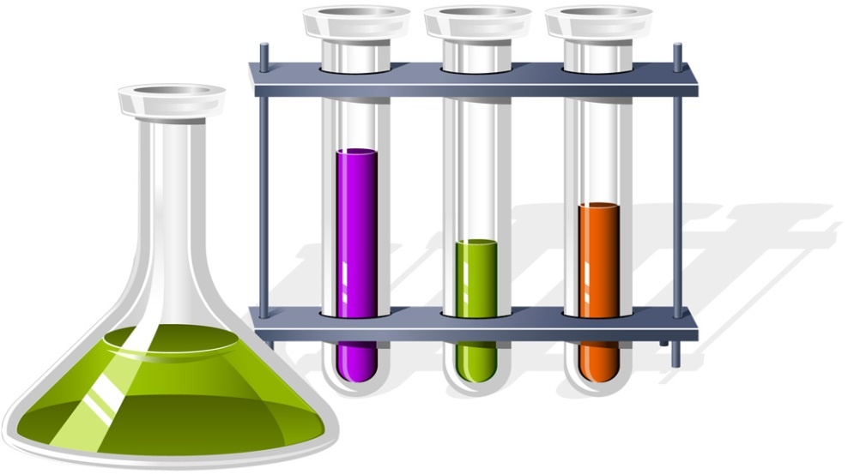
Group 4 :自然科学: 化学 HL
Ⅰ.教科書、教材:
(1) 日本の高校卒業資格をとるための教科書，副教材（高校1年次で購入済）
教科書：「化学基礎」（数研出版）
副教材：「スクエア最新図説化学 六訂版」（第一学習社）

(2) IBDP取得のための教材
教科書：S. Owen 「Chemistry for the IB Diploma SECOND EDITION」
（CAMBRIDGE Univ. Press）
副教材：「化学基礎」（数研出版）
「化学」（数研出版）
「スクエア最新図説化学 六訂版」（第一学習社）
参考書：マクマリー「一般化学 上・下」（東京化学同人）
「化学 基本の考え方を学ぶ 上・下」（東京化学同人）

Ⅱ．IB評価: 2016年度試験より適用 Higher Level
内部評価 | 20% | 外部評価(4時間30分) | 80%
個人研究 (10時間)  評価目標1,2,3,4に対応する。  生徒は，１つの科学的研究に約10時間をかけて取り組み，およそ6～12ページのレポートにまとめ，「主体的な取り組み」(8%)，「探究」(25%)，「分析」(25%)，「評価」(25%)，「コミュニケーション」(17%)の5つの評価基準を用いて個人研究の最終レポートの評価を行う。 | 20% | 試験問題 1 (1時間)  「SL・HL共通項目」および「HL発展項目」に関する40問の多肢選択問題。そのうち約15問はSLと共通問題。  評価目標1，2，3についての到達度が測られる。  電卓の使用は認められない。  周期表が配布される。  不正解の解答は減点されない。  満点は40点。 | 20%
グループ4 プロジェクト(10時間)  生徒は，共同研究を通じて，共通のトピックまたは問題の分析に取り組む。  「計画」2時間、「行動」6時間、「評価」2時間の3段階分けて、実際の検察実験を伴うものでも、純粋に理論的な要素を取り上げたものでも構わない。  例）  実験室での研究・フィールドワーク。別の学校と協働して比較研究。化学学術雑誌、環境保護団体、科学技術関連企業や政府の報告書などの他のソースからデータを収集、操作、分析する。学校が組織する長期プロジエクトに貢献する | ― | 試験問題 2 (2時間15分)  「「SL・HL共通項目」および「HL発展項目」についての短答式問題と論述式問題。  評価目標1，2，3についての到達度が測られる。  電卓の使用は認められる。  IB資料「化学資料集」が配布される。  満点は95点。 | 36%
 |  | 試験問題 3 (1 時間15分)  「SL・HL共通項目」及び「HL発展項目」に関する問題。  セクションA：データに基づく問題1問と実験スキルに関する複数の短答式問題。  セクションB：1つの選択項目からの短答  式問題と論述式問題（沖尚高校では選択項目Dの医薬品化学を選択する）。  評価目標1，2，3についての到達度が測られる。  電卓の使用は認められる。  IB資料「化学資料集」が配布される。  満点は45点。 | 24%
評価目標
- 以下の知識と理解を示すことができる
事実、概念、用語。方法論と手法。科学情報の伝達。
- 以下を応用することができる
事実、概念、用語。方法論と手法。科学情報の伝達の方法。
- 以下を公式化、分析、評価することができる
仮説、研究課題と予測。方法論と技法。一次データと二次データ。科学的説明。
- 洞察力があり倫理に適った研究を行うのに必要とされる適切な研究スキル、実験スキル、人間性の側面に関連したパーソナルスキルを示すことができる。

Group 4 :自然科学: 生物 SL
Ⅰ.教科書，教材:
(1) 日本の高校卒業資格をとるための教科書，副教材（高校1年次で購入済）
教科書：「生物基礎」（第一学習社）
副教材：「スクエア最新図説 neo 五訂版」（第一学習社）
(2) IBDP取得のための教材
後藤太一郎 監訳「ワークブックで学ぶ生物学の基礎 第三版」(オーム社)
後藤太一郎 監訳「Skills in Biology ワークブックで学ぶ生物学実験の基礎」 (オーム社)
B. Walpole 「Biology for the IB Diploma 2nd ed.」(Cambridge Univ. Press)

Ⅱ．IB評価: 2016年度試験より適用 Standard Level
内部評価 | 20% | 外部評価(3時間) | 80%
個人研究 (10時間)  評価目標１～４に対応した評価が行われる。生徒は，１つの科学的研究に約10時間をかけて取り組み，およそ6～12ページのレポートにまとめ，「主体的な取り組み」(8%)，「探究」(25%)，「分析」(25%)，「評価」(25%)，「ｺﾐｭﾆｹｰｼｮﾝ」(17%)の５つの観点から評価されます。カッコ内は評価基準の内訳を示します。長すぎるレポートは「ｺﾐｭﾆｹｰｼｮﾝ」の部分で減点されます。 | 20% | 試験問題 1 (45分)  コアトピックに関する多肢選択問題。電卓は使用できない。問題は30問出題され，満点は30点。 | 20%
グループ４プロジェクト(10時間)  生徒は，共同研究を通じて，他の生徒と共通のトピック・問題の分析に取り組み，個々人がレポートを提出します。成果よりも活動姿勢が重要視されます。点数化はされません。 | ― | 試験問題 2 (1時間15分)  データに基づいた短答式問題と論述式問題の混合。論述式問題では2問のうち１つを選択して解答する。電卓の使用が認められています。満点は50点。 | 40%
 |  | 試験問題 3 (1 時間)  セクションA，Bの二部で構成されています。セクションAでは，コアトピックに関する初見のデータを用いて，実験技術・手法，分析と評価について解答。セクションBでは，１つの選択項目（沖縄尚学では「生態学と保全」を選択）からの短答式問題と論述式問題に解答。電卓の使用が認められています。満点は35点。 | 20%

評価目標
1. 以下の知識と理解を示すことができる
事実、概念、用語。方法論と手法。科学情報の伝達。
2. 以下を応用することができる
事実、概念、用語。方法論と手法。科学情報の伝達の方法。
3. 以下を公式化、分析、評価することができる
仮説、研究課題と予測。方法論と技法。一次データと二次データ。科学的説明。
4. 洞察力があり倫理に適った研究を行うのに必要とされる適切な研究スキル、実験スキル、人間性の側面に関連したパーソナルスキルを示すことができる。

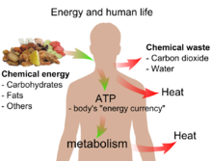

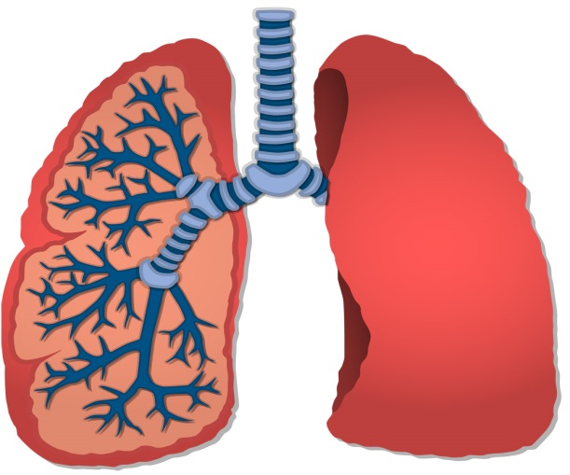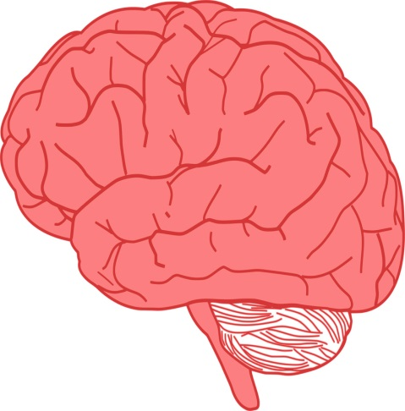

Group 4 :自然科学: 生物 HL
Ⅰ.教科書，教材:
(1) 日本の高校卒業資格をとるための教科書，副教材（高校1年次で購入済）
教科書：「生物基礎」（第一学習社）
副教材：「スクエア最新図説 neo 五訂版」（第一学習社）
(2) IBDP取得のための教材
後藤太一郎 監訳「ワークブックで学ぶ生物学の基礎 第三版」(オーム社)
後藤太一郎 監訳「Skills in Biology ワークブックで学ぶ生物学実験の基礎」 (オーム社)
B. Walpole 「Biology for the IB Diploma 2nd ed.」(Cambridge Univ. Press)

Ⅱ．IB評価: 2016年度試験より適用 Higher Level
内部評価 | 20% | 外部評価(3時間) | 80%
個人研究 (10時間)  評価目標１～４に対応した評価が行われる。生徒は，１つの科学的研究に約10時間をかけて取り組み，およそ6～12ページのレポートにまとめ，「主体的な取り組み」(8%)，「探究」(25%)，「分析」(25%)，「評価」(25%)，「ｺﾐｭﾆｹｰｼｮﾝ」(17%)の５つの観点から評価されます。カッコ内は評価基準の内訳を示します。長すぎるレポートは「ｺﾐｭﾆｹｰｼｮﾝ」の部分で減点されます。 | 20% | 試験問題 1 (60分)  コアトピックに関する多肢選択問題。電卓は使用できない。問題は45問出題され，満点は45点。 | 20%
グループ４プロジェクト(10時間)  生徒は，共同研究を通じて，他の生徒と共通のトピック・問題の分析に取り組み，個々人がレポートを提出します。成果よりも活動姿勢が重要視されます。点数化はされません。 | ― | 試験問題 2 (2時間15分)  データに基づいた短答式問題と論述式問題の混合。論述式問題では2問のうち１つを選択して解答する。電卓の使用が認められています。満点は72点。 | 36%
 |  | 試験問題 3 (1 時間15分)  セクションA，Bの二部で構成されています。セクションAでは，コアトピックに関する初見のデータを用いて，実験技術・手法，分析と評価について解答。セクションBでは，１つの選択項目（沖縄尚学では「生態学と保全」を選択）からの短答式問題と論述式問題に解答。電卓の使用が認められています。満点は45点。 | 24%

評価目標
1. 以下の知識と理解を示すことができる
事実、概念、用語。方法論と手法。科学情報の伝達。
2. 以下を応用することができる
事実、概念、用語。方法論と手法。科学情報の伝達の方法。
3. 以下を公式化、分析、評価することができる
仮説、研究課題と予測。方法論と技法。一次データと二次データ。科学的説明。
4. 洞察力があり倫理に適った研究を行うのに必要とされる適切な研究スキル、実験スキル、人間性の側面に関連したパーソナルスキルを示すことができる。

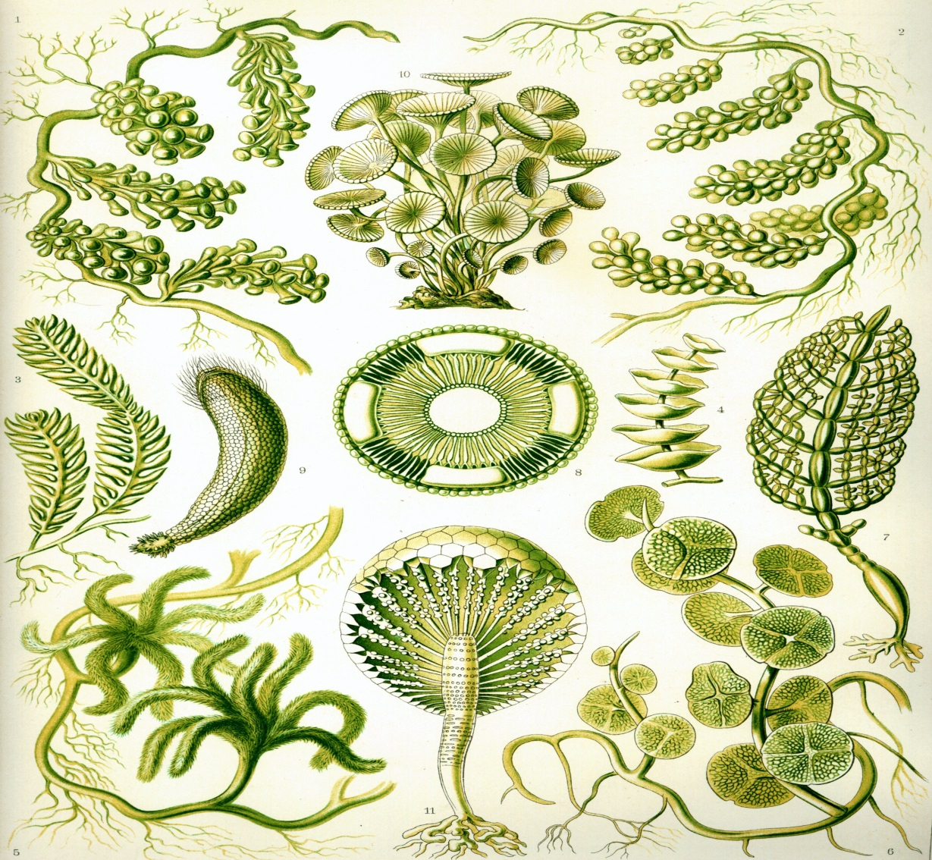

Group 5 数学
Ⅰ.教科書、教材:
(1) 日本の高校卒業資格をとるための教科書
「数学Ⅰ、Ⅱ、Ⅲ、A、B」東京書籍
(2) IBDP取得のための教材

Math SL Mathematics SL (3rd edition) by Haese Mathematics

Math HL 1. Mathematics HL CORE (3rd edition) by Haese Mathematics
2. Mathematics HL (Option): Calculus by Haese Mathematics

Math SL and HL: both needs GDC: CASIO fx-CG-50-N

Ⅱ．IB評価: (例)First Examination 2014 Standard Level

内部評価(10 hours) | 20% | 外部評価(3 hours) | 80%
Personal Exploration (10 hours)  Internal assessment in SL Math is an individual exploration. This is a piece of written work that involves investigating an area of mathematics.  (6-12 pages Essay) | 20% | External Paper 1 (1hour 30min)  Section A:  Short answers  Section B:  Extended quest  Total 90 marks  # NO GDC | 40%
 |  | External Paper 2 (1 hour and 30 min)  Section A:  Short answers  Section B:  Extended quest  Total 90 marks  # GDC required | 40%

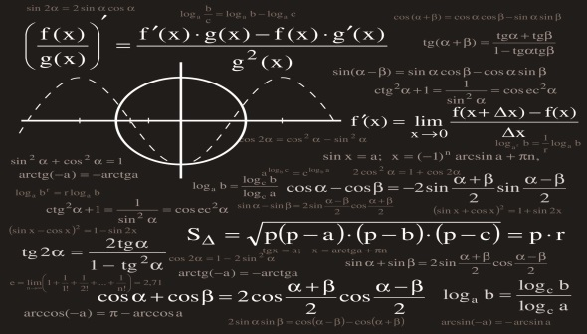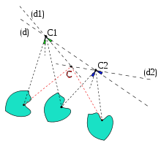
．IB評価 （例） First Examination 2014 Higher Level
内部評価(10 hours) | 20% | 外部評価(3 hours) | 80%
Personal Exploration (10 hours)  Internal assessment in SL Math is an individual exploration. This is a piece of written work that involves investigating an area of mathematics.  (6-12 pages Essay) | 20% | External Paper 1 (2 hours)  Section A:  Short answer  Section B:  Extended quest  Total 120 marks  # NO GDC | 30%
I |  | External Paper 2 (2 hours)  Section A:  Short answer  Section B:  Extended quest  Total 120 marks  # GDC required | 30%
 |  | External Paper 3 (1 hour)  Calculus  Statistics and Probability  Sets Relations and groups  Discrete Mathematics  60 marks | 20%

Group 6: 視覚芸術 (IB DP Visual Ａｒｔｓ) Ｓｔａｎｄａｒｄ Ｌｅｖｅｌ
教科書
IB Diploma Programme Standard Level
Text : VISUAL ARTS (OXFORD UNIVERSITY PRESS)

ＳＬの美術コアシラバスは相互に関連する３つの同等の領域で構成される。

美術の
コミュニケーション
（パート３：展示）

美術の
方法
（パート２：
プロセスポートフォリオ）
文脈に沿った
美術
（パート１：比較研究）

文脈に沿った美術 （パート１： 比較研究）
・美術のより広い世界について知り、自身の作品が制作された文化的文脈を理解し、正しく認識する。
・ 自身が研究する芸術作品の表現手法および技術をよく見て批判的に考え、技法の実験をし、自身の
芸術作品を制作する中で活用できそうなものを特定する。
・ 多様な文化的文脈の作品を調査し、自身が見て体験した作品に対して、より確かな知識に基づいた
洗練された鑑賞眼を養う。

美術の方法 （パート２： プロセスポートフォリオ）
・ 多様な表現手段、プロセス、技法および技能が美術作品の制作に必要なこと、またこれらがなぜ、
どのようにして発達してきたかを理解し正しく認識する。
・ さまざまな芸術作品の制作方法の複雑さを理解するため他者の作品について研究し、そこからイン
スピレーションを得て自身の実験や作品の制作を行う。
・ 異なる受け手に対して一連の作品はどのように意味や目的を伝えることができるのか理解する。

美術のコミュニケーション （パート３： 展示）
・ 美術のコミュニケーションには多くの方法があることを理解する。また見せ方が意味を構築し、個々
の作品に対する評価や理解のされ方にも影響を与える場合があることを正しく認識する。
・ 振り返りと評価の過程を通して多数の作品を制作し、作品発表用の作品を選択する。このとき選
択の背後にある論拠を明確に述べ、選択された作品がどのように結びついているのかを特定する。
・ キュレーターの役割の探究。展示の概念は広範囲にわたり、多くの不確定要素を含むが、とりわ
け受け手に対する潜在的な影響が大きいことを確認する。

IB Visual Arts 評価 2018 Standard Level
 | 評価課題 | 比率
外部  評価 | パート１： 比較研究  ＳＬの生徒はさまざまな芸術家によるさまざまな芸術作品を分析、比較する。  批判的、文脈的な調査では、異なる文化的文脈から芸術作品、オブジェおよび人工製品を探究する。  ・10～１５個の画像ファイルを提出し、そこで少なくとも３作品について考察、比較する。  （少なくともそのうち２つは異なる芸術家によるものとする。）  比較および分析のための作品は、大きく異なる文脈（地域、国家、国家間または異文化間、ある  いはその両方）から選ばなければならない。  ・使用した資料のリストを提出する。 | ２０％
外部  評価 | パート２： プロセスポートフォリオ  ＳＬの生徒は２年間のコースでの多様な美術活動で行った実験、探究、修正および改善の証拠となる資料を注意深く選択し、提出する。  ・多様な芸術作品の制作活動の継続的な実験、探究、修正および改善の証拠となる９～１８個  の画像ファイルを提出する。ＳＬの生徒の場合、提出される作品は、作品制作形式の表の異な  る列から選んだ少なくとも２つの作品形式をとらなければならない。 | ４０％
内  部  評  価 | パート３： 展示  ＳＬの生徒は作品発表で展示したものから完成作品を選び、評価のために提出する。選択した作品は、美術コース期間において生徒が達成した技法の証拠となり、ビジュアル・コミュニケーションにふさわしい素材、アイデアおよび実践の活用についての理解を示すものであるべきである。  ・４００語（日本語は８００字）以内のキュレーター・ステートメントを提出する。  ・４～７作品を提出する。  ・選択した各作品についてキャプション（作品タイトル、表現技法、サイズおよび制作意図を記入  したもの）を提出する。  ＳＬの生徒は自身の作品発表の様子全体を写した写真２枚を提出してもかまわない。この写真は、展示の風景、および作品のサイズと範囲の理解を促すものである。これらの写真は個々の作品の評価に使われることはないが、作品発表における受け手の総合的な体験を志願者がどのように｢考慮したか、モデレーターが推測する手がかりとなることがある。 | ４０％
ＳＬの生徒は、最低限の要件として、下記の表の異なる列から選択した少なくとも２つの形式で作品制作を
体験する。
平面 | 立体 | カメラやビデオ、電子機器、  画像ファイルを用いた形式
・デッサン：木炭、鉛筆、インク  など  ・絵画：アクリル、油彩、水彩  など  ・版画：凸版、凹版、平板、シン  コレなど  ・グラフィック：イラスト、デザイン  など | ・彫刻：セラミック、既製品や  すでに見出された対象、木材、  アッサンブラージュなど  ・デザイン設計：ファッション、  建築、船など  ・特定地域のアート／一過性  のアート：ランドアート、インスタ  レーション、壁画など  ・テキスタイル：繊維、機織り、  捺染など | ・継続的、連続的なアート：アニ  メーション、グラフィックノベル、  絵コンテなど  ・カメラを使った表現手段：  静止画像、動画、モンタージュ  など  ・デジタル／画像ファイル：  ベクター画像、ソフトウェア生成  品など
知の理論 (Theory of Knowledge (TOK))
Ⅰ.教科書、教材:
IBDP取得のための教材
教科書 （必須）
田原誠・森岡明美訳「国際バカロレア(IB) スキルと実践 知の理論」オックスフォード大学出版 (英語版と日本語訳のセット)
参考書（購入の義務はありません）
R. van de Lagemaat ‘Theory of Knowledge for the IB Diploma’ Cambridge Univ. Press

Ⅱ．IB評価: 2015年度試験より適用
内部評価 | 33% | 外部評価 | 67%
TOK プレゼンテーション  個人または3人までのグループで任意のプレゼンテーションを行います。プレゼンテーションの時間は10分以内で，グループの場合は一人につき10分で，最長で30分以内です。事前に，必ず各生徒がプレゼンテーション計画書(TK/PPD: theory of knowledge/presentation planning document)を提出しなければなりません。この計画書はプレゼンテーションと併せて，IBの採点基準表に沿って総合的印象評価により10点満点で評価されます。 | 33% | TOKエッセイ  IBOが事前(締切の6か月前)にOCCに提示した６つの所定課題から各生徒が選択したテーマ一つについてのTOKエッセイを提出します。エッセイのタイトルはTOK教師との面談などを通じて各自で選びます。提出されたエッセイはIBの採点基準表に従って10点満点で外部審査員により評価されます。字数制限は日本語の場合は3200字以内（英語では1600語以内）で，字数を明記することが生徒に義務付けられています。制限字数を上回った場合は1点減点されます。 | 67%

課題論文 (Extended Essay (EE))
課題論文提出までのスケジュール
General Dates
(adapted from Dr. Marc van Loo, www.ib-help.com)

・課題論文のスケジュールは一般的な日程です。必要な時間の確保については、指導教諭と生徒の話合いのもとに決定されます。
・指導教諭との話し合いの時間は20分～30分です。
・特定のプレゼンテーションとインタビューは指導教諭との話し合いで決まります。また、課題論文の最終提出も話合いのもと決定されます。

4月  3週目 | 課題論文に関する説明
5月  4週目 | 課題と指導教諭の選択
6月  2週目 | Meeting 1 指導教諭との初ミーティング  課題に合った研究の分野について話す。調査をどのように行い、考えをどのようにまとめ、締切をいつにするか指導教諭と相談する。次回のミーティングの前に課題論文についてのガイドと与えられた教材を読んでおく。
6月  4週目 | 課題論文の研修
7月  2週目 | Meeting 2 指導教諭との2回目のメーティング  指導教諭と次のことについて話合う:  - IBO’s のGuide to the Extended Essayを読む  - リサーチを行うときのキーポイントを把握する  - これまでに行ってきた文献のチエックとリサーチの進捗状況確認  この時点までにやっておくべきこと:  - 調査分野の詳細を書く  - 文献のリスト/ 研究に必要な器具のリストの完成  - 次回のミーテイィングまでの目標を設定する  - 論文の基本的概要を書く
7月  3週目 | リサーチと引用の研修
7月  ４週目 | Meeting 3 指導教諭との3回目のミーティング  タイトルの決定。前回のミーティングで設けた目標について話し、次のミーティングまでに達成すべき目標を決める。リサーチや文献の幅を広げる。プレゼンテーションの概要を決定し夏休みの間にやるべきリストを作成する。
9月  2週目 | Meeting 4 指導教諭と4回目のミーティングとプレゼン.  5~10分のパワーポイントでのプレゼンを行う。プレゼンには、課題論文の目標、論文、出典先/ 実験データ、基本的概要、考察や困難だったこと、参考文献を含む
1月  2週目 | DEADLINE: 第1回目のドラフト（下書き）提出  指導教諭に第1回目のドラフトを提出する
1月  3週目 | Meeting 5 指導教諭との5回目のメーティング
2月  2週目 | 第1回目のドラフトについて指導教官から指示を受ける。
3月  2週目 | Meeting 6 指導教諭との6回目のミーティング  完成した第1回目のドラフトの提出.
4月  3週目 | 第1回目のドラフトの返却
5月  3週目 | 最終課題論文のIBへの提出

Creativity, Activity and Service (CAS)
Subject: Creativity, Activity, Service (CAS)
概要: 「創造性・活動・奉仕」（CAS）は、DPの「コア」を構成する3つの必修要件の1つです。CASは、レベルの高い学問的なプログラムを補完するものであり、自己決定し、他者と共に活動し、目標を達成し、その達成感を得る機会をもたらします。CASは、生徒の内面の、そしてその社会性の成長を促します。有意義なCASのプログラムとは、自分と他者を発見する旅路のようなものです。多くの生徒にとって、CASは非常に大きな意味を持ち、人生を変えるほどの経験となります。また、生徒はまた、最低１か月にわたるCASプロジェクトに取り組み、主体的に行動して、困難なことでもやりぬく力を発揮し、問題解決能力、そして意思決定能力を養います。CASの開始時期は2017年4月です。そして、CASの活動はCASの少なくとも2つの要素を含み長期にわたるCASプロジェクトも含めて、バカロレアプログラムの2年目にあたる2018年9月までに終了していなければいけません。CASプログラムでは、次のような生徒の育成を目指しています。
- CASの幅広い経験を楽しみ、その重要性を認識する人意欲的に挑戦し、前向きに新たな役割に取り組む人
- 目的意識をもって自分の経験を振り返る人持続的で、協働的なプロジェクトに積極的に参加する人
- 目標を設定し、効果的な方法を模索し、自分の成長のために必要な次の行動を見極める人
- 新しい可能性を探り、新しい挑戦を歓迎し、新しい役割に順応する人
- 計画的、持続的、かつ他者と共に活動するCASプロジェクトに積極的に参加する人
- 地域や世界のコミュニティーの一員として、他の人や環境に対して責任を負っていることを理解する人
SL/HL:
CASを完了することは国際バカロレア資ディプロマ資格の必須要件です。CASは正規の評価は行われませんが、CASは、７つのＣＡＳの学びの成果の達成をもって完了したことになります。生徒は、CASポートフォリオにそれぞれの学びの成果の達成を示す証拠を記録し、それを学校に提出します。生徒は、CAS活動とCASプロジェクトの枠組みとして、CASの段階表（調査、準備、行動、振り返り、実証）を使用します。生徒は、CASコーディネーターまたはCASアドバイザーと計３回の正式な面談を行い、その内容は記録されます。最初の面談はCASプログラムの開始時、2回目の面談は1年目の終了時、3回目の面談はCASプログラムの終了時に行います。
内容 | 評価方法
CASは、以下の3つの要素で構成されています。  創造性（creativity）：アイデアを探究しそれを広げることで、独創性や自分の解釈に基づいた作品やパフォーマンスを創造すること  活動（activity）：健康的なライフスタイルに寄与する身体的な活動を実践すること  奉仕（service）：コミュニティーの真のニーズに対応するために他者と共に活動を行い、かつ相互扶助の取り組みに従事すること  『「創造性・活動・奉仕」（CAS）指導の手引き』（2015年刊）ではCASの活動について5つの段階を示しています。  - 調査 2. 準備 3. 行動 4. 振り返り 5. 実際に示すこと  １回限りのＣＡＳ活動の場合は、調査、準備、行動のどれからでも始めることができます。継続的なＣＡＳの体験の場合は、調査から始めるのが良いでしょう。 | CASには公式な評価はありませんが、以下の７つのＣＡＳの学びの成果を達成したことをCASポートフォリオで示す必要があります。にそれぞれの学びの成果の達成を示す証拠を記録し、それを学校に提出します。  1. 自分の長所と成長すべき点を認識する  2. 課題に挑戦し、その過程で新しいスキルを習得している  3. 自らCASを計画し開始することができる  4. CAS活動を継続し、やり遂げる粘り強さを示す  5.献身－自分の活動において忍耐力や献身を示したか。  6.グローバル－グローバルな観点から重要な課題に取り組んだか。  7.倫理－自らの活動の倫理的意義を考慮したか。

生徒の責任:
生徒には、以下の事項を実施することが要求されます。
- ＣＡＳを行う生徒には、以下のことが期待されています。
- 自発的にＣＡＳに取り組む
- ＣＡＳで期待されていること、およびＣＡＳの目的を明確に理解する
- ＩＢの学習者像と使命を参照し、自分の価値観、態度、特質を高める
- 自分なりの目標を定める
- ＣＡＳ活動についての計画をＣＡＳコーディネーターまたはアドバイザーと話し合う
- ＣＡＳの段階表を理解し、必要に応じて活用する
- ＣＡＳ活動に参加し、時には自発的に活動するほか、少なくとも１回はＣＡＳプロジェクトに取り組む
- 自分の興味、スキル、才能を的確に認識し、ＣＡＳのプログラム期間中にこれらがどのように発展していくかを観察する
- ＣＡＳポートフォリオに活動の記録をつけて、７つの学びの成果に達成した根拠を示す
- 振り返りのプロセスを理解し、ＣＡＳ活動を振り返るべき時期を確かめる
- ＣＡＳプログラムで自分が達成したことを示す
- ＣＡＳのコーディネーター、アドバイザー、またはスーパーバイザーと公式・非公式な面談を行い、コミュニケーションをとる
- 自分のＣＡＳのプログラムで、創造性、活動、奉仕の適度なバランスがとれているかを確認する
- 適切かつ倫理的に判断し、行動する
- 7つのCASの学習成果を達成した証拠（エビデンス）を示すこと
※生徒はすべてのCAS活動を行なう際に保護者の承諾とスーパーバイザーを持つことが生徒の責任においてなされなければいけません。生徒は活動を行う際に推測される危険を予測し、必要であれば保険に加入するなど自己の責任の下、危機管理をしなければいけません。

振り返り: 「振り返り」はとても重要です。しかし、自然に身につくものではありません。「振り返り」を身につけるためには、「振り返り」の方法を学ぶ必要があります。どのような活動においても、次の点を問いかけます。
- 何を計画したか。
- 何を実施したか。
- 自分、一緒に活動したチーム、他の人にとってどのような成果があったか。
- 何に気づいたか。
- 活動について何を考えたか。
- 活動が自分自身にとって何を意味したか。
- 活動の価値は何だったか。
- 活動から何を学習し、その学習したこと（例えば、ものの見方の変化）をどのように幅広く適用するか。
生徒は口頭で他の生徒や保護者、外部の人々に対して活動を発表することができます。スクラップブック、写真、エッセイ、ビデオやＤＶＤ、ブログなどを作成することもできます。ジャーナルを使ったり、さまざまなポートフォリオをつくることもできます。
CASを始める準備はできていますか？CASクイックスタートガイドをManageBacでチェックしてさっそくCAS活動を始めてみましょう！
※URLはこちら⇒https://okisho.managebac.com/pdfs/DP07%20-%20Student%20-%20CAS.pdf
CASコーディネーター：新里 歩 連絡先 （Eメール）: ayumi@okisho.ed.jp

International Baccalaureate
Okinawa Shogaku Senior High School
CAS Activity
Parent Approval Form

(To be completed by a parent/guardian)
I give my permission for _______________________________________________ to serve as a volunteer in the activity of _______________________________________ to fulfill his/her CAS (Creativity, Action, Service) hours.

I understand that he/she will be making a valuable and needed contribution to our community. I also understand that he/she will not receive monetary compensation for his/her services.
We have accident insurance with ___________________________________________
(Name of insurance company)
which will cover my son/daughter in the event of accidental injury while engaging in this activity. I will assume responsibility for payment of any injury my son/daughter might suffer while participating in this activity.

If any change occurs in this policy, it is the responsibility of the parent/guardian to notify the school principal or CAS Coordinator at the school.

Signature of Parent/Guardian: ___________________________________ Date: ______________

